BỘ GIAO THÔNG VẬN TẢI  -------- | CỘNG HÒA XÃ HỘI CHỦ NGHĨA VIỆT NAM  Độc lập - Tự do - Hạnh phúc  ----------------
Số: 09/2013/TT-BGTVT | Hà Nội, ngày 06 tháng 05 năm 2013

THÔNG TƯ
BAN HÀNH QUY CHUẨN KỸ THUẬT QUỐC GIA VỀ TRẠM KIỂM TRA TẢI TRỌNG XE
Căn cứ Luật Tiêu chuẩn và Quy chuẩn kỹ thuật ngày 29 tháng 6 năm 2006;
Căn cứ Luật Giao thông đường bộ ngày 13 tháng 11 năm 2008;
Căn cứ Nghị định số 127/2007/NĐ-CP ngày 01 tháng 8 năm 2007 của Chính phủ quy định chi tiết thi hành một số điều của Luật Tiêu chuẩn và Quy chuẩn kỹ thuật;
Căn cứ Nghị định số 107/2012/NĐ-CP ngày 20 tháng 12 năm 2012 của Chính phủ quy định chức năng, nhiệm vụ, quyền hạn và cơ cấu tổ chức của Bộ Giao thông vận tải;
Theo đề nghị của Vụ trưởng Vụ Khoa học - Công nghệ và Tổng cục trưởng Tổng cục Đường bộ Việt Nam;
Bộ trưởng Bộ Giao thông vận tải ban hành Thông tư về Quy chuẩn kỹ thuật quốc gia về trạm kiểm tra tải trọng xe,
Điều 1. Ban hành kèm theo Thông tư này “Quy chuẩn kỹ thuật quốc gia về trạm kiểm tra tải trọng xe” - Số hiệu: QCVN 66:2013/BGTVT.
Điều 2. Thông tư này có hiệu lực thi hành kể từ ngày 06 tháng 11 năm 2013.
Điều 3. Chánh Văn phòng Bộ, Chánh Thanh tra Bộ, Vụ trưởng các Vụ, Tổng cục trưởng Tổng cục Đường bộ Việt Nam, Thủ trưởng các cơ quan, tổ chức và cá nhân có liên quan chịu trách nhiệm thi hành Thông tư này./.

Nơi nhận:  - Như Điều 3;  - Văn phòng Chính phủ;  - Các Bộ, cơ quan ngang Bộ, cơ quan thuộc CP;  - UBND các tỉnh, thành phố trực thuộc TW;  - Cổng Thông tin điện tử Chính phủ;  - Công báo;  - Bộ Khoa học và Công nghệ (để đăng ký);  - Cục Kiểm tra văn bản (Bộ Tư pháp);  - Website Bộ GTVT;  - Báo GTVT, Tạp chí GTVT;  - Lưu: VT, KHCN (10). | BỘ TRƯỞNG  Đinh La Thăng

QCVN 66:2013/BGTVT
QUY CHUẨN KỸ THUẬT QUỐC GIA
VỀ TRẠM KIỂM TRA TẢI TRỌNG XE
National Technical Regulation on Highway Weigh station
MỤC LỤC
Lời nói đầu
1. Quy định chung
1.1. Phạm vi điều chỉnh
1.2. Đối tượng áp dụng
1.3. Tài liệu viện dẫn
1.4. Thuật ngữ và định nghĩa
1.5. Các từ viết tắt
2. Quy định kỹ thuật
2.1. Phân loại trạm KTTTX.
2.2. Bố trí trạm KTTTX
2.3. Yêu cầu thiết kế
3. Quy trình kiểm tra tải trọng và kích thước xe
3.1. Đối với trạm KTTTX cố định
3.2. Đối với trạm KTTTX lưu động
4. Yêu cầu đối với kết cấu hạ tầng
4.1. Trạm KTTTX cố định
4.2. Trạm KTTTX lưu động
5. Yêu cầu đối với hệ thống báo hiệu
5.1. Báo hiệu trước trạm KTTTX cố định
5.2. Báo hiệu tại trạm KTTTX cố định
5.3. Báo hiệu tại các khu vực khác
5.4. Báo hiệu tại trạm KTTTX lưu động
6. Yêu cầu đối với hệ thống thiết bị
6.1. Thiết bị tại khu vực đo lường sơ cấp
6.2. Thiết bị tại khu vực đo lường thứ cấp
6.3. Thiết bị tại phòng điều khiển tại chỗ (phòng điều khiển đo lường thứ cấp)
6.4. Thiết bị tại nhà điều hành trung tâm
6.5. Thiết bị tại bốt trực của cảnh sát giao thông và kiểm soát quân sự
6.6. Hệ thống phần mềm
6.7. Yêu cầu đối với hệ thống mạng và đường truyền tín hiệu
6.8. Yêu cầu đối với các thiết bị khác
6.9. Trang thiết bị đối với trạm KTTTX lưu động
7. Quy định về quản lý
8. Tổ chức thực hiện
PHỤ LỤC A - Hình vẽ mẫu về trạm KTTTX cố định

Lời nói đầu
QCVN 66:2013/BGTVT - Quy chuẩn kỹ thuật quốc gia về trạm kiểm tra tải trọng xe do Tổng cục Đường bộ Việt Nam biên soạn, Bộ Khoa học và Công nghệ thẩm định, Bộ Giao thông vận tải ban hành kèm theo Thông tư số 09/2013/TT-BGTVT ngày 06 tháng 5 năm 2013.

QUY CHUẨN KỸ THUẬT QUỐC GIA
VỀ TRẠM KIỂM TRA TẢI TRỌNG XE
National Technical Regulation on Highway Weigh station
1. Quy định chung
1.1. Phạm vi điều chỉnh
Quy chuẩn kỹ thuật này quy định các yêu cầu cơ bản về kết cấu hạ tầng và hệ thống thiết bị của trạm kiểm tra tải trọng xe trên đường bộ (sau đây gọi chung là trạm kiểm tra tải trọng xe).
1.2. Đối tượng áp dụng
Quy chuẩn kỹ thuật này áp dụng đối với tổ chức, cá nhân có liên quan trong quá trình đầu tư xây dựng, nâng cấp, cải tạo, quản lý, vận hành, bảo trì trạm kiểm tra tải trọng xe.
QCVN 41:2012/BGTVT | Quy chuẩn kỹ thuật quốc gia về Báo hiệu đường bộ
TCVN 4054:2005 | Đường ô tô - Yêu cầu thiết kế
ĐLVN 100:2002 | Cân không tự động cấp chính xác III - Quy trình thử nghiệm
ĐLVN 13:2009 | Cân ô tô - Quy trình kiểm định
ĐLVN 225:2010 | Cân kiểm tra quá tải xe - Quy trình thử nghiệm
ĐLVN 48:2009 | Cân kiểm tra quá tải xe - Quy trình kiểm định
ĐLVN 122:2003 | Cân kiểm tra quá tải xe xách tay - Quy trình thử nghiệm
ĐLVN 26:2012 | Cân kiểm tra quá tải xe xách tay - Quy trình kiểm định
ĐLVN 146:2004 | Cân ô tô động - Quy trình thử nghiệm
ĐLVN 145:2004 | Cân ô tô động - Quy trình kiểm định
ĐLVN 69:2001 | Máy đo tốc độ xe cơ giới - Quy trình kiểm định
OIML R134-1 | International Recommendation - Automatic instruments for weighing road vehicles in motion and measuring axle loads.  Part 1: Metrological and technical requirements -Tests, Edition 2006 (E)  (Khuyến nghị quốc tế - Cân tự động để cân xe di động và cân tải trọng trục. Phần 1: Yêu cầu kỹ thuật và đo lường - thử nghiệm, bản 2006)
OIML R134-2 | International Recommendation - Automatic Instruments for weighing road vehicles in motion. Total vehicle weighing.  Part 2: Test Report Format, Edition 2004 (E)  (Khuyến nghị quốc tế - Cân tự động để cân xe di động. Cân toàn bộ xe.  Phần 2: Mẫu báo cáo thử nghiệm, bản 2004)
COST 323 | European WIM Specification, Version 3.0 - August 1999 - European  cooperation in Science and Technology  (Chỉ dẫn kỹ thuật cân động châu Âu, bản 3.0, 8/1999 - Cơ quan hợp tác châu Âu về khoa học và công nghệ)
ASTM E1318-2009 | A Standard Specification for Highvvay Weigh-in-Motion (WIM) Systems  with User Requirements and Test Method  (Chỉ dẫn tiêu chuẩn đối với hệ thống cân động về yêu cầu sử dụng và phương pháp thử, bản 2009 - Hiệp hội thí nghiệm và vật liệu Mỹ)
1.4. Thuật ngữ và định nghĩa
Trong phạm vi của Quy chuẩn kỹ thuật này, các thuật ngữ dưới đây được hiểu như sau:
1.4.1. “Lý trình đầu của trạm kiểm tra tải trọng xe”: là điểm đầu của khu vực trạm kiểm tra tải trọng xe lấy theo lý trình tuyến đường, sau đây gọi chung là “lý trình đầu”.
1.4.2. “Xe vi phạm”: là phương tiện tham gia giao thông đường bộ có kích thước hoặc trọng lượng vượt quá giới hạn quy định của pháp luật hoặc vi phạm quy tắc giao thông đường bộ khi qua trạm kiểm tra tải trọng xe.
1.4.3. “Mức tải trọng giới hạn được phép lưu hành”: là mức tải trọng tối đa cho phép lưu hành trên đường bộ tương ứng với trục đơn, cụm trục hay toàn bộ xe theo quy định của pháp luật.
1.4.4. “Cân tĩnh”: là loại cân xe ô tô có khả năng cân trọng lượng từng trục, cụm trục xe hoặc toàn bộ xe trong khi xe ô tô dừng trên cân.
1.4.5. “Cân động ở tốc độ thấp”: là loại cân xe ô tô có khả năng cân trọng lượng từng trục, cụm trục xe hoặc toàn bộ xe trong khi xe ô tô di chuyển với tốc độ thấp (COST 323 quy định phạm vi tốc độ thấp là từ 5 km/h đến 15 km/h, ASTM E1318-2009 quy định từ 3 km/h đến 16 km/h).
1.4.6. “Cân động ở tốc độ cao”: là loại cân xe ô tô có khả năng cân trọng lượng từng trục, cụm trục xe hoặc toàn bộ xe trong khi xe ô tô di chuyển với tốc độ lưu thông từ 15 km/h đến 130 km/h theo COST 323 hoặc từ 16 km/h đến 130 km/h theo ASTM E1318-09.
1.5. Các từ viết tắt
- QCVN: | Quy chuẩn kỹ thuật quốc gia (theo Luật Tiêu chuẩn và Quy chuẩn kỹ thuật)
- TCVN: | Tiêu chuẩn quốc gia (theo Luật Tiêu chuẩn và Quy chuẩn kỹ thuật)
- ĐLVN: | Văn bản kỹ thuật đo lường Việt Nam
- KTTTX: | Kiểm tra tải trọng xe
- GTVT: | Giao thông vận tải
- CPU: | Central Processing Unit (bộ xử lý trung tâm của máy tính)
- VMS: | Variable Message Sign (biển báo có thông tin thay đổi)
- HS WIM: | High Speed Weigh-in Motion (cân động ở tốc độ cao)
- LS WIM: | Low Speed Weigh-in-Motion (cân động ở tốc độ thấp)
- ASTM: | the American Society for Testing and Materials (Hiệp hội thí nghiệm và vật liệu Mỹ)
- COST: | European cooperation in Science and Technology (Cơ quan hợp tác châu Âu về khoa học và công nghệ)
- OIML: | Organisation Internationale de Métrologie Légale (Tổ chức quốc tế về đo lường hợp pháp)
2. Quy định kỹ thuật
2.1. Phân loại trạm KTTTX
2.1.1. Trạm KTTTX được thiết lập nhằm bảo vệ kết cấu hạ tầng giao thông đường bộ trước nguy cơ phá hoại của phương tiện đường bộ quá tải, quá khổ theo quy định của pháp luật. Trạm KTTTX được phân thành hai loại:
- Trạm KTTTX cố định;
- Trạm KTTTX lưu động.
Trạm KTTTX cố định là trạm được xây dựng và trang bị hệ thống thiết bị cố định để theo dõi, phát hiện và xử lý xe vi phạm quá tải và quá khổ; trạm hoạt động thường trực 24/24 giờ.
Trạm KTTTX lưu động là trạm được trang bị các thiết bị kiểm tra, theo dõi lưu động, xách tay hoặc gắn trên xe chuyên dụng để kiểm soát và xử lý xe vi phạm quá tải, quá khổ tại những vị trí theo yêu cầu của cơ quan có thẩm quyền.
2.1.2. Quy mô của trạm KTTTX cố định được xác định dựa trên các bộ phận kỹ thuật chính của trạm bao gồm các bộ phận bắt buộc và các bộ phận lựa chọn thêm.
a) Các bộ phận bắt buộc phải có bao gồm:
- Hệ thống cân sơ bộ tự động trên dòng lưu thông (cân động ở tốc độ cao kết hợp với cân động ở tốc độ thấp);
- Hệ thống cân khẳng định tải trọng (cân tĩnh hoặc cân động ở tốc độ thấp);
- Hệ thống dò đọc tự động biển số xe qua hình ảnh camera;
- Hệ thống kiểm soát tốc độ xe;
- Hệ thống dò quét kích thước xe sơ bộ (kể cả hàng hóa);
- Hệ thống kiểm soát, phát hiện vi phạm quy tắc giao thông đường bộ, camera giám sát và quan sát toàn cảnh;
- Dụng cụ và trang bị đo kích thước xe khi dừng;
- Hệ thống báo hiệu và biển báo điện tử tự động;
- Nhà điều hành trung tâm;
- Phòng điều khiển tại chỗ;
- Bốt trực của cảnh sát giao thông và kiểm soát quân sự;
- Nút giao đảo chiều xe: Khi phương tiện quá tải, quá khổ không được phép tiếp tục hành trình (có thể do cầu yếu, khổ hẹp, tĩnh không hạn chế... mà xe không thể qua được hoặc gây mất an toàn cho cầu đường) thì phải bị cưỡng chế quay trở lại;
- Vòng xoay đảo chiều xe: Phục vụ việc quay xe để cân lại sau khi xếp dỡ, hạ chuyển tải hoặc xoay các xe bị cưỡng chế quay trở lại không được tiếp tục hành trình;
- Bãi đỗ xe vi phạm chở xử lý;
- Nhà ở công vụ: nhà làm việc và sinh hoạt chung của trạm; nhà nghỉ của nhân viên;
- Hệ thống phòng cháy chữa cháy.
b) Các bộ phận lựa chọn thêm bao gồm:
- Bãi và phương tiện xếp dỡ hạ tải, chuyển tải: ở những chỗ bắt buộc phải hạ tải xe mới được phép lưu hành nhằm đảm bảo an toàn cho cầu đường.
- Lối đi dành riêng cho phương tiện thuộc đối tượng kiểm tra: Khi đó, các đối tượng phương tiện bị kiểm tra không đi chung với các phương tiện khác nên việc kiểm tra không gây ảnh hưởng đến tốc độ lưu thông bình thường của các loại phương tiện khác.
c) Các cấp quy mô điển hình của trạm KTTTX cố định được quy định như ở Bảng 1 dưới đây.
Bảng 1. Cấp quy mô điển hình của trạm KTTTX
Cấp quy mô | Số làn đường theo một hướng | Lưu lượng xe tải nặng (xe/ngày đêm) | Số làn bố trí cân khẳng định tải trọng (cho một hướng) | Các bộ phận bắt buộc | Các bộ phận lựa chọn thêm |  | Diện tích tối thiểu không kể phần đường dẫn  (m²)
 |  |  |  |  | Bãi và phương tiện xếp dỡ hạ tải, chuyển tải | Lối đi dành riêng cho đối tượng kiểm tra | Diện tích tối thiểu không kể phần đường dẫn  (m²)
Đơn giản | 1 | Dưới 300 | 1 |  |  |  | 5000
Vừa | 1 hoặc 2 | 300 - 500 | 1 |  |  |  | 15000
Lớn | 2 hoặc 3 | 500 - 2200 | 1 hoặc 2 |  |  |  | 15000
Rất lớn | 3 trở lên | Trên 2200 | 2 |  |  |  | 25000
Ghi chú: Diện tích tối thiểu trong Bảng 1 là tính cho một chiều xe chạy.
d) Sơ đồ minh họa về tổng thể trạm quy mô vừa và lớn của trạm KTTTX cố định như trong các hình vẽ tại Phụ lục A của Quy chuẩn kỹ thuật này.
2.1.3. Trạm KTTTX lưu động không có quy mô xác định mà tùy theo yêu cầu cụ thể của việc kiểm soát tuyến.
2.1.4. Hệ thống thiết bị đo lường của trạm KTTTX được lắp đặt theo hai khu vực chính, đó là:
- Khu vực đo lường sơ cấp: là nơi lắp đặt các thiết bị đo tải trọng, kích thước, đọc biển số xe khi xe đang lưu thông;
- Khu vực đo lường thứ cấp: là nơi bố trí các thiết bị đo khẳng định tải trọng, kích thước của xe khi di chuyển chậm hoặc dừng. Độ chính xác của các phép đo ở khu vực này cao hơn các phép đo ở khu vực đo lường sơ cấp.
2.2. Bố trí trạm KTTTX
2.2.1. Nguyên tắc lựa chọn vị trí đặt trạm KTTTX cố định:
- Được bố trí trên các tuyến đường bộ trọng điểm, các hành lang vận tải đường bộ lớn, nơi xuất phát các nguồn hàng lớn;
- Kiểm soát tối đa các phương tiện lưu thông trên đường bộ (kể cả phương tiện từ các khu vực lân cận, các đầu mối nguồn hàng, cửa khẩu, bến cảng...);
- Hạn chế tối đa hiện tượng xe quá tải, quá khổ đi vòng đường khác để trốn, tránh việc kiểm tra, kiểm soát của trạm kiểm tra tải trọng xe;
- Hạn chế tối đa tác động ảnh hưởng đến năng lực khai thác của đường bộ;
- Hạn chế việc đặt trạm trong phạm vi khu vực nội thành, nội thị các đô thị để chống ùn tắc giao thông.
2.2.2. Nguyên tắc lựa chọn vị trí đặt trạm KTTTX lưu động: Các trạm KTTTX lưu động được bố trí trên những đoạn, tuyến đường bộ xuất hiện tình trạng xe quá tải, quá khổ tham gia giao thông nhưng chưa có trạm KTTTX cố định hoạt động hoặc trên những đoạn, tuyến đường bộ có xe quá tải, quá khổ đi vòng để trốn, tránh việc kiểm tra, kiểm soát của trạm KTTTX cố định. Vị trí đặt trạm KTTTX lưu động theo yêu cầu của cơ quan có thẩm quyền.
2.3. Yêu cầu thiết kế
2.3.1. Khi thiết kế xây dựng trạm KTTTX cố định, phải xem xét lựa chọn quy mô trạm cho phù hợp trên cơ sở yêu cầu của tuyến và điều kiện địa hình. Việc bố trí kiểm soát hai chiều cần đưa về cùng một vị trí và lấy nút giao đảo chiều làm điểm chung. Tuy nhiên, trong trường hợp quá khó khăn về địa hình thì có thể cho phép lệch vị trí giữa hai nút giao đảo chiều nhưng phải có biện pháp đảm bảo an toàn giao thông cần thiết.
2.3.2. Trên cơ sở quy mô lựa chọn, phải tính toán và bố trí phù hợp về loại cân, tải trọng cân, số lượng cân, số làn bố trí cân để đảm bảo lưu lượng thông xe trong đó có xét đến tỷ lệ thời gian không có xe để cân và tỷ lệ xe không phải qua cân khẳng định tải trọng.
2.3.3. Việc tính toán, thiết kế, bố trí hệ thống thiết bị và kết cấu hạ tầng phải đáp ứng yêu cầu vận hành theo Quy trình kiểm tra tải trọng và kích thước xe được quy định trong Quy chuẩn kỹ thuật này.
2.3.4. Đối với trạm KTTTX lưu động, khi thiết kế cần căn cứ vào tình hình thực tế trên tuyến để lựa chọn vị trí đặt cân phù hợp, đồng thời nghiên cứu các yêu cầu thiết kế cơ bản của trạm KTTTX cố định để áp dụng, đảm bảo tính linh hoạt, cơ động, tiết kiệm chi phí đầu tư.
3. Quy trình kiểm tra tải trọng và kích thước xe
3.1. Đối với trạm KTTTX cố định
3.1.1. Trình tự chung:
- Các xe thuộc đối tượng bị kiểm tra khi đến trạm KTTTX phải tuân thủ hướng dẫn của hệ thống báo hiệu đường bộ, đi đúng làn đường hoặc lối đi dành riêng để các thiết bị đo lường sơ cấp có thể kiểm tra được kích thước và tải trọng.
- Hệ thống đo lường sơ cấp bao gồm: hệ thống cân động ở tốc độ cao kết hợp với cân động ở tốc độ thấp, hệ thống dò quét kích thước xe sơ bộ và hệ thống dò đọc biển số sẽ tự động hoạt động khi xe qua vùng đo lường sơ cấp nhằm xác định các thông số xe. Nếu không có dấu hiệu vi phạm, xe tiếp tục hành trình vượt qua trạm KTTTX và hòa nhập vào dòng xe chung.
- Khi phát hiện xe có dấu hiệu vi phạm, hệ thống báo hiệu tự động chỉ dẫn xe đi vào lối dành riêng để tiến hành đo lường, kiểm tra thứ cấp về kích thước và trọng lượng.
- Hệ thống đo lường thứ cấp bao gồm hệ thống cân tĩnh (hoặc cân động ở tốc độ thấp), hệ thống đo kích thước xe, hệ thống dò đọc biển số xe. Nếu hệ thống đo lường thứ cấp khẳng định có vi phạm, xe sẽ bị dẫn vào bãi chờ xử lý.
- Các vi phạm sẽ được xử lý theo quy định của pháp luật.
3.1.2. Lưu đồ cơ bản về quy trình kiểm tra và xử lý xe vi phạm như trình bày trong Hình 1.
3.1.3. Trên cơ sở thiết kế của mỗi trạm KTTTX, quy trình kiểm tra, vận hành cụ thể phải được tư vấn thiết kế lập ra trên cơ sở quy trình gốc về Kiểm tra và xử lý xe vi phạm quy định trong Quy chuẩn kỹ thuật này.
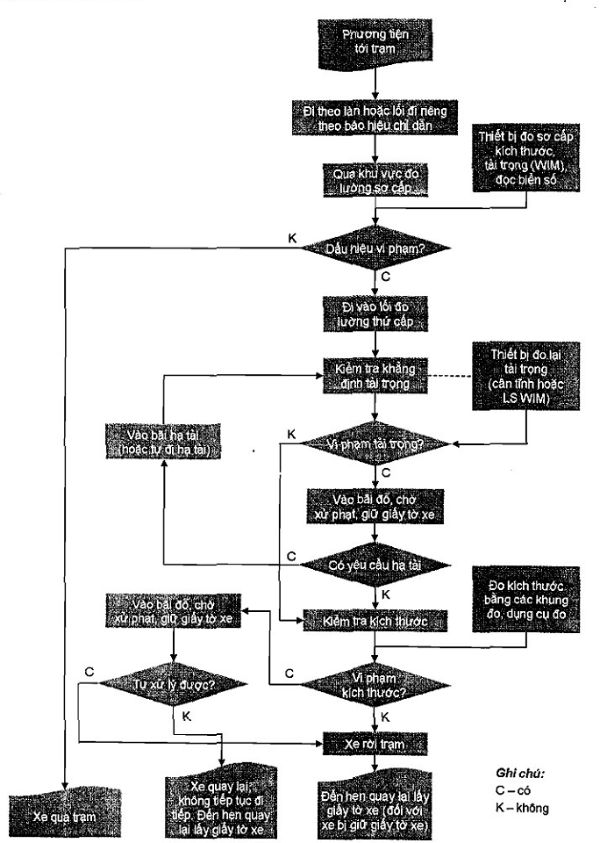
Hình 1. Lưu đồ cơ bản về quy trình kiểm tra và xử lý xe vi phạm tại trạm KTTTX cố định
3.1.4. Các tình huống vi phạm bất thường phải được đưa vào quy trình kiểm tra và xử lý vi phạm, đặc biệt phải lưu ý phát hiện và xử lý các tình huống tìm cách trốn tránh sự kiểm tra, kiểm soát của trạm thông qua các hình thức cụ thể như:
- Che biển số xe để thiết bị dò đọc biển số không đọc được biển số xe;
- Che hoặc làm bẩn hoặc để bẩn hoặc làm cong vênh một phần biển số làm cho hệ thống dò đọc sai hoặc không đầy đủ hoặc thừa ký tự biển số xe;
- Chạy lệch làn xe quy định nhằm vô hiệu hóa hệ thống đo lường và đọc biển số xe;
- Chạy nối đuôi nhau ở cự ly quá gần nhằm trốn tránh góc quan sát của hệ thống dò đọc biển số xe;
- Chạy với tốc độ quá nhanh hoặc quá chậm theo quy định tại trạm nhằm vô hiệu hóa hệ thống đo lường và dò đọc biển số xe;
- Một số tình huống tương tự khác.
Trong các tình huống đó, hệ thống kiểm soát vi phạm quy tắc giao thông đường bộ phải phát hiện được và kích hoạt hệ thống báo hiệu bắt buộc xe vào trạm đồng thời báo động và chuyển hình ảnh, thông tin xe vi phạm tới bốt trực của cảnh sát giao thông và Kiểm soát quân sự để ngăn chặn, xử phạt kịp thời. Hình ảnh và thông tin vi phạm của xe được lưu trữ trên máy tính để phục vụ cho công tác kiểm tra, xử phạt.
3.2. Đối với trạm KTTTX lưu động
3.2.1. Về cơ bản, quy trình kiểm tra tải trọng và kích thước xe áp dụng giống như quy trình ở trạm KTTTX cố định, một số nội dung được giảm bớt tùy theo quy mô thiết lập trạm KTTTX lưu động, nhưng vẫn phải đảm bảo tối thiểu hai bước kiểm tra khẳng định tải trọng xe và kiểm tra kích thước xe để xử lý vi phạm quá tải, quá khổ.
3.2.2. Do tính chất tạm thời nên trạm KTTTX lưu động có thể không tiến hành bước đo lường sơ cấp mà tiến hành ngay bước chặn xe có dấu hiệu vi phạm để thực hiện đo lường chính xác và xử lý vi phạm.
4. Yêu cầu đối với kết cấu hạ tầng
4.1. Trạm KTTTX cố định
4.1.1. Lối đi dành riêng cho xe bị kiểm tra:
Lối đi dành riêng cho xe bị kiểm tra nhằm mục đích không gây ảnh hưởng đến tốc độ lưu thông bình thường của các phương tiện khác không thuộc đối tượng bị kiểm tra.
Lối đi này chỉ áp dụng ở các trạm KTTTX cố định tại các đoạn đường có tốc độ thiết kế trên 60 km/h tương xứng với quy mô trạm lớn hoặc rất lớn và cấm không cho các phương tiện không thuộc đối tượng kiểm tra đi vào.
Các bán kính đường cong nằm, độ dốc siêu cao và kết cấu mặt đường được thiết kế theo tiêu chuẩn TCVN 4054:2005 tương tự cấp thiết kế của đường chính qua khu vực đặt trạm KTTTX, trừ kết cấu mặt đường ở khu vực đo lường sơ cấp và lân cận phải có kết cấu chịu tải đặc biệt. Tại các bụng đường cong cần tính toán mở rộng mặt đường để đảm bảo góc quét của các xe tải.
Số lượng làn của lối đi dành riêng cho xe bị kiểm tra được tính toán trên cơ sở lưu lượng xe thực tế trên tuyến. Tuy nhiên, chỉ nên bố trí từ 1 đến 2 làn. Chiều rộng mỗi làn là 3,5 m.
Các biển báo cần thiết phải được đặt trước và sau khi vào lối đi đành riêng để đảm bảo an toàn giao thông.
4.1.2. Khu vực đo lường sơ cấp:
a) Khu vực đo lường sơ cấp được đặt trên đường chính (đối với quy mô trạm đơn giản và vừa) hoặc trên lối đi dành riêng (đối với quy mô trạm lớn hoặc rất lớn) sau một cự ly tính toán nhất định từ vị trí biển báo tốc độ khống chế đối với dòng xe. Cự ly tính toán cần phải phù hợp để đảm bảo dòng xe kịp điều chỉnh tốc độ cho phù hợp với quy định của biển báo.
b) Kết cấu mặt đường:
Trên mặt đường, tại khu vực đo lường sơ cấp được lắp đặt các loại cảm biến đo lường về tải trọng, tốc độ xe, khoảng cách các trục nên đòi hỏi chất lượng thi công tốt, độ bằng phẳng cao và có ít biến dạng, chuyển vị khi có xe tải nặng qua, nhất là xe quá tải. Vì vậy, kết cấu mặt đường tại khu vực đo lường phải sử dụng loại mặt đường bê tông xi măng. Các tấm bê tông xi măng có gắn cảm biến đo lường và các tấm lân cận phải có chiều dầy đảm bảo sức chịu tải cao hơn bình thường. Tải trọng thiết kế khi tính toán chiều dầy các tấm bê tông này phải căn cứ mức độ quá tải trên tuyến nhưng tối thiểu phải gấp 2 lần tải trọng trục thiết kế tiêu chuẩn. Phương pháp tính toán khả năng chịu lực và thiết kế mặt đường bê tông xi măng tuân theo quy định kỹ thuật hiện hành.
c) Lân cận khu vực đo lường sơ cấp, phía trước và phía sau khoảng 5~10 m, phải làm bản quá độ cho mặt đường khi độ cứng thay đổi từ mặt đường nhựa sang mặt đường bê tông xi măng, hạn chế lún không đều, làm ảnh hưởng đến chuyển vị hoặc biến dạng của đoạn đường gắn thiết bị đo lường.
d) Hàng cọc tiêu phân cách mềm: Khi ở khu vực đo lường sơ cấp có 2 làn trở lên thì giữa các làn phải cắm hàng cọc tiêu chất dẻo để phân cách giữa các làn, nhằm giữ cho các xe đi đúng làn quy định.
e) Các giá long môn:
Có ba giá long môn được bố trí tại khu vực đo lường sơ cấp nhằm báo hiệu và gắn treo thiết bị dò đọc, nhận biết kích thước, biển số:
- Giá long môn thứ nhất: Đặt tại đầu khu vực đo lường sơ cấp. Giá long môn này dùng để treo gắn các biển báo loại xe qua và đèn đóng mở trên từng làn;
- Giá long môn thứ hai: Đặt tại khoảng giữa khu vực đo lường sơ cấp, ngay sau vị trí gắn thiết bị cân động ở tốc độ cao, tốc độ thấp và các thiết bị đo khoảng cách trục xe. Giá long môn này dùng để treo gắn camera dò đọc biển số xe, camera giám sát và các thiết bị dò quét kích thước xe sơ bộ trên từng làn;
- Giá long môn thứ ba: Đặt ở khoảng cuối của khu vực đo lường sơ cấp. Giá long môn này dùng để treo gắn đèn chỉ hướng tiếp theo và biển báo điện tử VMS trên từng làn. Khoảng cách giữa giá long môn thứ hai và giá long môn thứ ba được tính toán cụ thể theo thực tế mỗi trạm.
Tĩnh không của các giá long môn phải đảm bảo chiều cao tĩnh không từ 5 m đến 5,5 m sau khi đã treo gắn các trang thiết bị.
g) Dải phân cách mềm giữa làn xe mô tô, xe gắn máy và làn xe ô tô trong trường hợp các trạm KTTTX có quy mô đơn giản và quy mô vừa cần phải được thiết kế đảm bảo an toàn. Sử dụng loại kết cấu giảm sát thương cho người đi xe máy và chống va cả hai mặt. Làn xe mô tô, xe gắn máy cần có thanh chắn hạn chế độ cao để ngăn chặn xe quá tải đi vào.
4.1.3. Lối vào khu vực đo lường thứ cấp:
Là lối đi dành riêng cho các xe vi phạm sau khi qua hệ thống đo lường sơ cấp. Lối đi này cách khu vực đo lường sơ cấp một cự ly nhất định sao cho đảm bảo bố trí hệ thống báo hiệu đủ để lái xe nhận biết và tuân theo được.
Số làn tùy thuộc vào tính toán lưu lượng xe và năng suất kiểm tra, đo lường thứ cấp. Tuy nhiên cũng không nên bố trí quá 2 làn xe. Chiều rộng mỗi làn là 3,5 m.
Kết cấu mặt đường được thiết kế theo quy định kỹ thuật hiện hành, tương tự như thiết kế đối với tuyến đường chính, trừ kết cấu mặt đường ở khu vực đo lường thứ cấp và lân cận phải có kết cấu chịu tải đặc biệt.
Bán kính đường cong nằm theo tiêu chuẩn TCVN 4054:2005 tương ứng với tốc độ thiết kế từ 30 km/h trở lên nhưng không lớn hơn 60 km/h.
Tại các bụng đường cong cần tính toán mở rộng mặt đường để đảm bảo góc quét của các xe dài.
4.1.4. Khu vực đo lường thứ cấp:
a) Khu vực đo lường thứ cấp được đặt trên lối dành riêng cho xe vi phạm sau khi qua khu vực đo lường sơ cấp. Tại đây bố trí các thiết bị đo lường tải trọng và kích thước với độ chính xác cao nhằm khẳng định mức độ vi phạm của phương tiện để xử lý theo pháp luật.
b) Kết cấu mặt đường và kết cấu móng đỡ bệ cân:
Kết cấu mặt đường được thiết kế tương tự kết cấu mặt đường tại khu vực đo lường sơ cấp. Riêng kết cấu móng đỡ bệ cân (bao gồm cả đường dẫn) phải được tính toán đủ sức chịu tải, không được phép lún lệch, lún quá lớn hoặc biến dạng khi có tải trọng. Áp dụng cấp tải trọng thiết kế móng tối thiểu gấp 3 lần mức tải trọng giới hạn được phép lưu hành.
c) Các khu vực chuyển tiếp độ cứng mặt đường, giữa đường và bệ móng cần phải được bố trí bản quá độ nhằm duy trì phân phối lực, tránh gây lún lệch và tạo ra xung kích khi các xe lên cân.
d) Phòng điều khiển tại chỗ:
Là phòng điều khiển thiết bị cân tĩnh (hoặc cân động ở tốc độ thấp) và thiết bị đo kích thước xe. Công tác xử lý các số liệu đo, in ấn phiếu cân và lập biên bản vi phạm được thực hiện tại đây.
Phòng bao gồm hai phòng nhỏ, phòng thứ nhất là phòng điều khiển bao gồm hệ thống máy tính và các màn hình giám sát khu vực cân, đo; phòng thứ hai là nơi làm việc của Thanh tra giao thông với chủ xe, lái xe. Diện tích mỗi phòng nhỏ tối thiểu là 10 m².
Về kết cấu, nên sử dụng kết cấu nhà công nghiệp. Khu vực vệ sinh phải đảm bảo các yêu cầu theo quy định.
4.1.5. Nhà điều hành trung tâm:
Nhà điều hành trung tâm là nơi điều hành chung hoạt động của toàn trạm trên cả hai chiều xe chạy. Nhà điều hành trung tâm phải có các phòng làm việc như sau:
- Phòng giám sát điều hành: là nơi điều khiển và giám sát hoạt động của các hệ thống thiết bị trạm KTTTX, bao gồm các thiết bị ở hệ thống đo lường sơ cấp, thứ cấp; hệ thống báo hiệu điện tử (đèn tín hiệu và biển báo điện tử VMS). Trưởng ca trực và cán bộ giám sát làm việc thường trực tại phòng này;
- Phòng giải quyết, xử lý, lưu giữ, phát trả hồ sơ vi phạm;
- Phòng kế toán, thủ quỹ, thu tiền xử phạt vi phạm.
Về kết cấu, nhà điều hành trung tâm phải xây dựng kiên cố; Khu vực vệ sinh phải đảm bảo các yêu cầu theo quy định.
4.1.6. Bốt trực của Cảnh sát giao thông và Kiểm soát quân sự:
Được đặt tại khu vực đầu đảo chuyển hướng xe vào khu vực đo lường thứ cấp, ngay phía sau biển báo danh sách biển số các xe vi phạm để Cảnh sát giao thông và Kiểm soát quân sự trực tại đó có thể kịp thời ra hiệu lệnh dừng xe khi có báo động vi phạm. Bốt trực phải được thiết kế đủ rộng để đủ chỗ ngồi cho ít nhất 3 người và đủ chỗ để bố trí các màn hình giám sát dòng xe lưu thông cũng như hiển thị ảnh chụp các xe vi phạm.
Do được đặt gần phần đường xe chạy nên bốt trực này phải được thiết kế chống va kiên cố để đảm bảo an toàn cho người trực bên trong.
4.1.7. Nhà làm việc và sinh hoạt chung của trạm: Là nơi bố trí phòng họp giao ban, các buồng nghỉ của lãnh đạo trạm, bếp ăn tập thể của đơn vị. Kết cấu nhà áp dụng loại kiên cố, có khu vệ sinh khép kín.
4.1.8. Nhà nghỉ của nhân viên: Là nơi bố trí các phòng nghỉ tập thể cho nhân viên trạm. Nhà nghỉ phải bố trí quạt mát hoặc điều hòa không khí phù hợp, đồng thời có khu vệ sinh nam, nữ riêng biệt, số lượng phòng nghỉ tập thể cần phải tính toán cụ thể trên cơ sở số lượng nhân viên cần thiết công tác tại trạm, tính cả chỗ nghỉ cho lực lượng trực của Cảnh sát giao thông và Kiểm soát quân sự. Kết cấu nhà nên áp dụng loại bán kiên cố.
4.1.9. Các tiện ích phục vụ làm việc và sinh hoạt:
Các tiện ích phục vụ duy trì sinh hoạt và làm việc liên tục của trạm là rất cần thiết, cần bố trí đầy đủ nguồn nước, điện và điện thoại phục vụ vận hành trang thiết bị tại trạm và sinh hoạt của nhân viên.
Ngoài ra, các sân chơi tập thể như sân bóng chuyền hay bóng bàn cũng được khuyến khích bố trí, trang bị.
4.1.10. Bãi đỗ xe vi phạm chờ xử lý:
Tất cả các trạm KTTTX cố định đều phải có bãi đỗ xe chờ xử lý (bộ phận bắt buộc). Trước bãi đổ xe, phải bố trí biển báo đỗ xe để các phương tiện biết để vào đỗ. Trên mặt bãi phải sơn kẻ vạch đỗ cho trật tự và tuân theo Quy chuẩn kỹ thuật quốc gia về Báo hiệu đường bộ QCVN 41:2012/BGTVT. Số lượng ô đỗ xe cần căn cứ lưu lượng để bố trí nhưng nên thiết kế trong khoảng từ 5 đến 10 ô.
Mỗi ô đỗ xe phải có kích thước 3,5 m x 16,5 m để đảm bảo chiều dài và khe hở an toàn cho các loại xe vận tải kéo rơmoóc hoặc sơmi-rơmoóc hiện nay. Bán kính đường cong đưa xe vào ô đỗ xe yêu cầu là 50 m.
Ngoài ra, phải bố trí thêm một chỗ đỗ cho xe siêu trường với kích thước 3,5 m x 25 m trên đường thẳng để tránh va quệt ngang nếu bố trí xe theo đường cong vào bãi.
Kết cấu mặt đường của bãi đỗ xe vi phạm chờ xử lý: Yêu cầu thiết kế mặt đường bê tông xi măng theo tiêu chuẩn kỹ thuật hiện hành với trục xe tiêu chuẩn nhân với hệ số 1,5.
4.1.11. Bãi đỗ xe chờ xếp dỡ hạ tải, chuyển tải:
Ở các trạm có quy mô từ cấp vừa trở lên đều phải bố trí bãi đỗ xe chờ xếp dỡ hạ tải, chuyển tải. Diện tích bãi cần tính toán tối ưu và phù hợp với tổng thể chung của diện tích trạm. Trên bãi, phải sơn kẻ vạch hoặc ô đỗ xe theo Quy chuẩn kỹ thuật quốc gia về Báo hiệu đường bộ QCVN 41:2012/BGTVT, đảm bảo vừa có lối đi cho các xe xen kẽ để sang chuyển hàng vừa có lối đi cho các phương tiện xếp dỡ đi lại như máy nâng, máy cẩu.
Kết cấu mặt đường của bãi đỗ xe chờ xếp dỡ hạ tải, chuyển tải: Yêu cầu thiết kế mặt đường bê tông xi măng theo tiêu chuẩn kỹ thuật hiện hành với trục xe tiêu chuẩn.
4.1.12. Vòng xoay đảo chiều:
Có hai vòng xoay đảo chiều trong phạm vi trạm KTTTX cố định. Để tiết kiệm diện tích, cho phép thiết kế bán kính vòng xoay cho xe từ 20-25 m nhưng phải làm thành sân rộng để mở rộng phạm vi quét của các xe dài. Các bán kính đường cong tiếp vòng xoay tối thiểu phải đạt 50 m.
4.1.13. Nút giao đảo chiều:
Nút giao đảo chiều phải bố trí khoảng trống giữa các dải phân cách giữa đủ để khi xe quay đảo chiều có được bán kính 20 m và phạm vi quét an toàn của phần đuôi các xe dài.
4.2. Trạm KTTTX lưu động
4.2.1. Trạm KTTTX lưu động được thiết lập tạm thời trên một đoạn tuyến có yêu cầu kiểm soát và cưỡng chế xe quá tải, quá khổ tại vị trí có đủ điều kiện để bố trí các thiết bị đo lường và chỗ dừng đỗ xe, đảm bảo an toàn cho các trang thiết bị và an toàn giao thông.
4.2.2. Chỉ bố trí trạm KTTTX lưu động tại các vị trí có từ hai làn đường trở lên và phải có phần lề đường đủ rộng hoặc các bãi đất tự nhiên bên đường để phục vụ việc dừng, đỗ xe.
4.2.3. Vị trí bố trí trạm KTTTX lưu động phải đảm bảo đủ tầm nhìn, độ dốc dọc bình quân trong phạm vi chiều dài 50 m tại khu vực đặt cần phải dưới 2 %. Trên diện tích đặt cân xách tay phải đảm bảo độ dốc dọc và ngang dưới 1 %.
4.2.4. Bệ đặt cân trên diện tích đặt cân xách tay phải được làm bằng bê tông cốt thép, có bề mặt bằng phẳng để đảm bảo đặt cân thăng bằng; bệ đặt cân có năng lực chịu tải tối thiểu gấp 3 lần mức tải trọng giới hạn được phép lưu hành; không được phép lún lệch, lún quá lớn hoặc biến dạng khi có tải trọng. Chiều rộng bệ tối thiểu là 3,5 m; chiều dài bệ tối thiểu là 6 m để đảm bảo đủ diện tích đặt cân xách tay và băng dẫn lên cân nằm hoàn toàn trên bệ.
5. Yêu cầu đối với hệ thống báo hiệu
5.1. Báo hiệu trước trạm KTTTX cố định
5.1.1. Phía trước lý trình đầu của trạm KTTTX ở cự ly cách trạm 1 km và 2 km, nếu không có giao lộ, phải đặt tổ hợp biển báo hiệu thông báo khoảng cách đến trạm KTTTX. Tổ hợp biển báo bao gồm biển 427(b) và biển 502 theo Quy chuẩn kỹ thuật quốc gia về Báo hiệu đường bộ QCVN 41:2012/BGTVT. Trong trường hợp trạm KTTTX nằm trên tuyến đường thuộc hệ thống đường tham gia điều ước quốc tế mà Việt Nam là thành viên, biển báo 427(b) phải được bổ sung dòng chữ tiếng Anh “WEIGH STATION” ở bên dưới với chiều cao 8 cm, kiểu nét chữ gầy. Mẫu các tổ hợp biển báo như trong Hình 2 dưới đây.
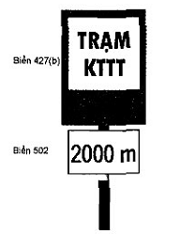 | 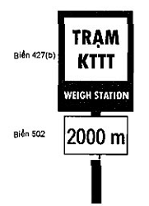
(a) Trên tuyến đường bộ thông thường | (b) Trên tuyến đường bộ quốc tế
Hình 2. Mẫu biển báo cự ly đến trạm KTTTX
5.1.2. Trường hợp phía trước lý trình đầu có giao lộ cách không quá 2 km, chỉ đặt một tổ hợp biển báo về khoảng cách đến trạm KTTTX ở ngay sau giao lộ. Tổ hợp biển báo bao gồm biển 427(b) kết hợp với biển 502 theo Quy chuẩn kỹ thuật quốc gia về báo hiệu đường bộ QCVN 41:2012/BGTVT. Trong trường hợp trạm KTTTX nằm trên tuyến đường bộ thuộc hệ thống đường tham gia điều ước quốc tế mà Việt Nam là thành viên, biển báo 427(b) phải được bổ sung dòng chữ tiếng Anh “WEIGH STATION” ở bên dưới với chiều cao 8 cm, kiểu nét chữ gầy. Mẫu các tổ hợp biển báo như trong Hình 3 dưới đây.
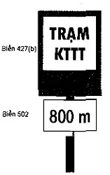 | 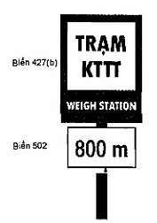
(a) Trên tuyến đường bộ thông thường | (b) Trên tuyến đường bộ quốc tế
Hình 3. Mẫu biển báo cự ly đến trạm KTTTX sau giao lộ (cự ly 800m chỉ là ví dụ)
5.2. Báo hiệu tại trạm KTTTX cố định
5.2.1. Tại lý trình đầu của trạm KTTTX, đặt biển báo khu vực trạm KTTTX số 427(b) theo Quy chuẩn kỹ thuật quốc gia về Báo hiệu đường bộ QCVN 41:2012/BGTVT. Trong trường hợp trạm KTTTX nằm trên tuyến đường bộ thuộc hệ thống đường tham gia điều ước quốc tế mà Việt Nam là thành viên, biển báo 427(b) phải được bổ sung dòng chữ tiếng Anh “WEIGH STATION” ở bên dưới với chiều cao 8 cm, kiểu nét chữ gầy. Mẫu biển báo như trong Hình 4 dưới đây.
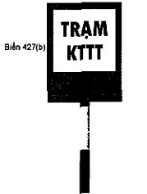 | 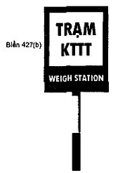
(a) Trên tuyến đường bộ thông thường | (b) Trên tuyến đường bộ quốc tế
Hình 4. Mẫu biển báo tại trạm KTTTX
5.2.2. Ngay sau lý trình đầu 25 m, cần phải đặt biển báo số 121 theo Quy chuẩn kỹ thuật quốc gia về Báo hiệu đường bộ QCVN 41:2012/BGTVT để khống chế cự ly tối thiểu giữa các xe liền kề nhằm đảm bảo độ chính xác của hệ thống quan sát, dò đọc biển số xe. Giá trị cự ly khống chế cụ thể tùy thuộc tính năng yêu cầu của hệ thống thiết bị dò đọc áp dụng.
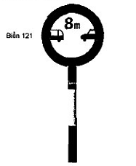
Hình 5. Biển báo khống chế cự ly tối thiểu giữa hai xe
5.2.3. Nếu trạm KTTTX có lối đi dành riêng cho đối tượng xe bị kiểm soát, tại vị trí sau lý trình đầu 25 m phải đặt cụm biển báo chỉ hướng bắt buộc phải đi cho các xe bị kiểm soát (xe ô tô khách và xe ô tô tải các loại). Cụm biển báo bao gồm hai biển số 301d và 505a theo Quy chuẩn kỹ thuật quốc gia về Báo hiệu đường bộ QCVN 41:2012/BGTVT (Hình 6a). Ngoài ra, ở đầu nối dành riêng cho các xe thuộc đối tượng bị kiểm soát không cho phép xe gắn máy đi vào nên phải đặt biển báo 111a như Hình 6b. Tại đầu đảo tách lối đi riêng cho xe bị kiểm soát, phải đặt cụm biển báo bao gồm biển 107 và biển 505a để cấm xe tải và xe khách (trừ xe buýt) đi theo đường chính (Hình 7).
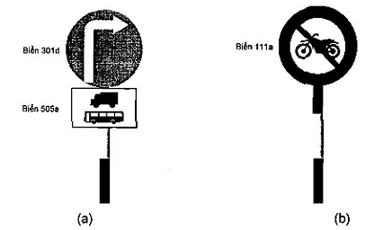
Hình 6. (a) Biển báo lối đi bắt buộc phải theo cho xe ô tô khách và xe ô tô tải; (b) Biển báo cấm xe gắn máy ở đầu lối dành riêng
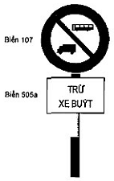
Hình 7. Biển báo cấm xe ô tô tải và ô tô khách đi theo đường chính
5.2.4. Ngay sau vị trí các biển báo nêu trên và trước khu vực đo lường sơ cấp một cự ly tính toán nhất định (khoảng 50 m), đặt biển báo khống chế tốc độ tối thiểu và tối đa theo quy định của Quy chuẩn kỹ thuật quốc gia về Báo hiệu đường bộ QCVN 41:2012/BGTVT (biển 127 và biển 306) để việc đo lường đảm bảo độ chính xác. Mức khống chế tùy thuộc độ chính xác của hệ thống thiết bị đo lường nhưng phổ biến là ở mức 30-60 (km/h). Các trường hợp khác do Tổng cục Đường bộ Việt Nam (đối với đường quốc lộ) hoặc Sở Giao thông vận tải (đối với đường tỉnh, đường đô thị) xem xét quyết định nhưng cận dưới không thấp hơn 15 km/h và cận trên không cao hơn 80 km/h. Cụm biển báo mẫu như trong Hình 8 dưới đây, được đặt trên lối dành riêng cho các xe bị kiểm soát hay trên đường chính nếu không có lối dành riêng.
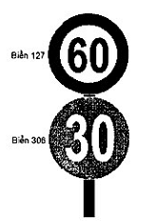
Hình 8. Biển báo khống chế biên độ giới hạn tốc độ xe (các số là ví dụ)
5.2.5. Tại khu vực đo lường sơ cấp
a) Biển báo:
Trong trường hợp quy mô trạm KTTTX đơn giản và vừa, biển báo cấm xe gắn máy (biển 111a theo Quy chuẩn kỹ thuật quốc gia về Báo hiệu đường bộ QCVN 41:2012/BGTVT) đi vào các làn đường dành cho việc đo lường sơ cấp đối với xe ô tô được gắn trên giá long môn thứ nhất và ở trên từng làn. Biển báo này được gắn cùng với đèn tín hiệu đóng mở làn.
b) Biển báo điện tử (VMS):
Bao gồm các biển báo điện tử đặt trên giá long môn thứ ba và biển báo điện tử đặt tại vị trí trên đảo chuyển hướng giữa lối đi cho xe không vi phạm và lối đi cho xe vi phạm khi đo lường sơ cấp. Để đảm bảo khả năng nhìn rõ trong điều kiện nắng gắt ban ngày, biển báo VMS phải có tấm che nắng sơn đen gắn phía trên biển.
• Biển báo VMS trên giá long môn thứ ba có kích thước 50 x 190 (cm), được đặt trên từng làn để hiển thị biển số xe và tình trạng vi phạm ở làn đó. Biển có hai dòng, mỗi dòng có 13 ký tự, mỗi ký tự cao 20 cm.
Các tình huống hiển thị như sau:
o Trong trạng thái không có xe qua, toàn bộ biển tắt, không sáng (chế độ chờ);
o Khi có xe qua, nếu hệ thống dò đọc được biển số xe, dòng trên sẽ hiển thị biển số xe. Còn dòng dưới, tùy theo kết quả đo lường sơ bộ mà có các nội dung thông điệp như sau:
- “XE QUÁ TẢI”: Khi hệ thống đo lường sơ cấp phát hiện xe quá giới hạn về tải trọng trục, cụm trục hoặc tổng trọng lượng xe theo quy định;
- “XE QUÁ KHỔ”: Khi hệ thống đo lường sơ cấp phát hiện xe quá giới hạn về chiều rộng, chiều cao hoặc chiều dài theo quy định;
- “KHÔNG VI PHẠM”: Khi hệ thống đo lường sơ cấp không phát hiện xe có tải trọng hoặc kích thước vượt quá giới hạn quy định;
Minh họa hiển thị về một tình huống ví dụ như trong Hình 9 dưới đây.
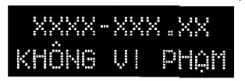
Hình 9. Biển VMS trên giá long môn thứ 3 khi không vi phạm
(XXXX-XXX.XX là biển số xe)
o Khi có xe qua, vì một lý do nào đó mà hệ thống dò đọc biển số không đọc được biển số xe, thông điệp của hai dòng sẽ tùy theo các kết quả bất thường phát hiện được từ hệ thống đo lường sơ cấp. Cụ thể như sau:
- Nếu tốc độ xe vượt quá tốc độ quy định tối đa khiến cho hệ thống không đọc được biển số xe, khi đó dòng trên sẽ hiển thị “ĐI QUÁ NHANH”, dòng dưới hiển thị “XE VÀO TRẠM”;
- Nếu tốc độ xe dưới mức tốc độ quy định tối thiểu khiến cho hệ thống không đọc được biển số xe, khi đó, dòng trên sẽ hiển thị “ĐI QUÁ CHẬM”, dòng dưới hiển thị “XE VÀO TRẠM”;
- Nếu biển số xe có lỗi như cong vênh, bôi bẩn, che phủ, thiếu hoặc thừa ký tự, hoặc xe chạy lệch làn đường hoặc bất cứ lý do nào khác khiến hệ thống không đọc được biển số xe thì dòng trên sẽ hiển thị “CÓ VI PHẠM”, dòng dưới hiển thị “XE VÀO TRẠM”;
- Trường hợp trạm KTTTX cố định không có lối đi dành riêng cho các xe thuộc đối tượng kiểm soát thì thông điệp sẽ là: dòng trên “XE TẢI, KHÁCH”; dòng dưới “VÀO TRẠM”.
Minh họa hiển thị về một hình huống ví dụ như trong Hình 10 dưới đây.
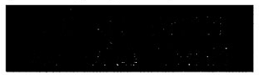
Hình 10. Biển VMS trên giá long môn thứ ba khi không đọc được biển số
o Khi tiến hành bảo dưỡng hoặc sửa chữa hệ thống, nếu biển báo VMS vẫn hoạt động được thì hiển thị nội dung “BẢO TRÌ” ở dòng trên và “HỆ THỐNG” ở dòng dưới. Mẫu hiển thị như trong Hình 11 dưới đây.
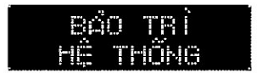
Hình 11. Biển VMS trên giá long môn thứ ba - Mẫu 2
Về màu sắc, khi không có vi phạm hoặc khi bảo dưỡng, sửa chữa hệ thống thì hiển thị chữ màu xanh lục; còn khi có vi phạm, hiển thị chữ màu đỏ để cảnh báo sớm.
Biển báo VMS trên giá long môn còn được gắn cùng với đèn điều khiển làn như nêu ở mục c phần này.
• Biển báo VMS đặt tại vị trí đầu đảo chuyển hướng giữa lối đi cho xe không vi phạm và lối đi cho xe vi phạm khi đo lường sơ cấp có kích thước 80 x 120 (cm) với bốn dòng, mỗi dòng có 11 ký tự, thể hiện biển số xe của bốn xe vi phạm gần nhất. Trong trường hợp không đọc được biển số xe thì hiển thị thông điệp “XE VI PHẠM” thay cho biển số xe.
Biển báo VMS này còn được kết hợp với biển thông thường với kích thước 100 x 120 (cm) trên đó có ghi sẵn dòng chữ “XE VÀO TRẠM" để giải thích rõ hiệu lệnh đối với các xe có biển số hiện trong biển VMS.
Ngoài ra, biển báo lối đi phải theo số 302a cũng được đặt kết hợp với biển báo VMS này để tăng tính hiệu lực báo hiệu bắt buộc đối với các xe vi phạm. Các mẫu tổ hợp biển như trong Hình 12 dưới đây.
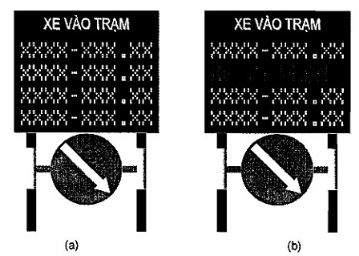
Hình 12. Tổ hợp biển báo đặt tải đầu đảo tách lối xe vi phạm vào trạm
(XXXX-XXX.XX là biển số xe)
Về màu sắc, kết hợp cả ba màu: xanh lục, vàng và đỏ. Khi không có xe vi phạm, hiển thị xen kẽ từng dòng giữa màu xanh lục và màu vàng để dễ nhận biết từ xa. Khi có xe vi phạm thì hiển thị màu đỏ để cảnh báo sớm.
c) Đèn tín hiệu:
Đèn tín hiệu được lắp trên giá long môn thứ nhất và thứ ba ở từng làn.
Trên giá long môn thứ nhất, trường hợp quy mô trạm KTTTX đơn giản và vừa, đèn tín hiệu làn được đặt với biển báo cấm xe gắn máy để không cho xe gắn máy đi vào các làn dành để đo lường các thông số của ô tô. Đèn có hai pha là pha đóng và pha mở thể hiện hai tình huống thông làn và cấm làn. Nội dung hiển thị như Hình 13a và 13c.
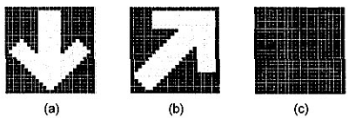
Hình 13. Các pha hiển thị đèn tín hiệu làn trên giá long môn
Trên giá long môn thứ ba, đèn tín hiệu làn được đặt cùng với biển báo VMS hiển thị biển số và tình trạng vi phạm ở làn đó. Đèn có 3 pha hiển thị tùy theo từng tình huống:
- Pha 1 - Pha đi thẳng (Hình 13a): Hiển thị khi không có xe qua làn hoặc có xe nhưng không có vi phạm khi qua khu vực đo lường sơ cấp;
- Pha 2 - Pha chuyển hướng phải (Hình 13b): Hiển thị khi xe qua làn có vi phạm về tải trọng, khổ giới hạn hoặc hệ thống không đọc được biển số. Đèn phải tự động chuyển về Pha 1 ngay khi có xe khác tới khu vực đo lường sơ cấp hoặc sau 30 phút không có xe lưu thông;
- Pha 3 - Pha đóng (Hình 13c): Hiển thị khi bảo dưỡng hoặc sửa chữa hệ thống thiết bị trạm.
Các đèn tín hiệu được tổ hợp với biển báo VMS trên giá long môn thứ nhất như mẫu trong Hình 14 dưới đây.
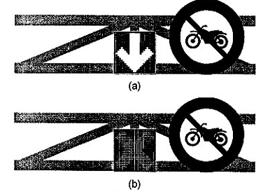
Hình 14. Tổ hợp đèn tín hiệu làn với biển báo cấm xe máy trên giá long môn thứ nhắt
Các đèn tín hiệu được tổ hợp với biển báo VMS trên giá long môn thứ ba như mẫu trong Hình 15 dưới đây.
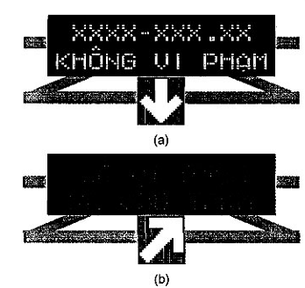
Hình 15. Tổ hợp đèn tín hiệu làn với biển báo VMS trên giá long môn thứ ba
(XXXX-XXX.XX là biển số xe)
5.2.6. Tại khu vực đo lường thứ cấp
a) Biển báo thay đổi điện tử (VMS):
Có thể có 2 biển báo điện tử VMS:
- Biển VMS đặt ngay đầu cân tĩnh (cân động ở tốc độ thấp) để thông báo giá trị cân tải trọng trục xe, tổng trọng lượng xe tương ứng với biển số xe. Các thông báo chuẩn bao gồm:
(1) Biển số kết hợp với tải trọng trục đơn thứ n, ví dụ như Hình 16a;
(2) Biển số kết hợp với tải trọng trục kép thứ n, ví dụ như Hình 16b;
(3) Biển số kết hợp với tải trọng trục ba thứ n, ví dụ như Hình 16c;
(4) Biển số kết hợp với tổng trọng lượng xe, ví dụ như Hình 16d.
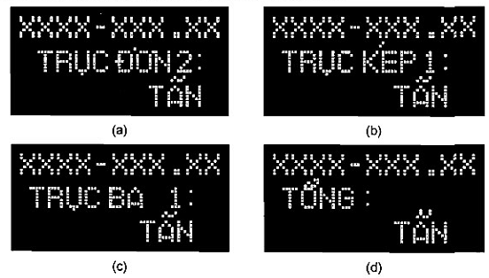
Hình 16. Ví dụ về biển báo VMS các thông báo các tải trọng cân thứ cấp gắn với biển số xe (XXXX-XXX.XX là biển số xe)
- Trường hợp dùng thiết bị tự động để đo kích thước xe thì có thêm một biển báo VMS nữa thông báo các kích thước xe và cảnh báo vi phạm chính thức (ví dụ như trong Hình 17).
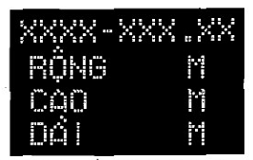
Hình 17. Ví dụ về biển báo VMS thông báo kích thước đo được của xe gắn với biển số xe
b) Đèn tín hiệu:
Một đèn xanh đèn đỏ được đặt ngay trước khu vực đo lường thứ cấp để báo cho các xe lần lượt đi vào đo lại tải trọng và kích thước xe. Đèn chỉ có hai pha là đỏ và xanh tương ứng với pha “CHỜ” và pha “ĐI” (ví dụ như Hình 18 dưới đây).

Hình 18. Đèn tín hiệu trước khu vực đo lường thứ cấp (ví dụ)
5.2.7. Tại bãi đỗ xe chờ xử lý
Tùy theo thiết kế cụ thể mà bố trí biển báo bãi đỗ xe, biển báo các hướng đi thích hợp.
5.2.8. Tại bãi xếp dỡ, hạ và chuyển tải
Tùy theo thiết kế cụ thể mà bố trí biển báo bãi đỗ xe, các hướng đi thích hợp.
5.3. Báo hiệu tại các khu vực khác
5.3.1. Tại nút giao chuyển hướng và các nút giao nhập dòng, cần phải xem xét bố trí các biển báo chỉ hướng, báo nguy hiểm và biển cấm phù hợp trên cơ sở sơ đồ thiết kế điều hành của trạm và Quy chuẩn kỹ thuật quốc gia về Báo hiệu đường bộ QCVN 41:2012/BGTVT.
5.3.2. Các vị trí trên mặt đường, cần phải thiết kế sơn kẻ các mũi tên chỉ hướng cho phù hợp theo Quy chuẩn kỹ thuật quốc gia về Báo hiệu đường bộ QCVN 41:2012/BGTVT.
5.4. Báo hiệu tại trạm KTTTX lưu động
Tùy theo điều kiện cụ thể để bố trí phù hợp trên cơ sở tham khảo báo hiệu tại trạm KTTTX cố định và Quy chuẩn kỹ thuật quốc gia về Báo hiệu đường bộ QCVN 41:2012/BGTVT.
6. Yêu cầu đối với hệ thống thiết bị
6.1. Thiết bị tại khu vực đo lường sơ cấp
6.1.1. Các thiết bị được bố trí tại khu vực đo lường sơ cấp bao gồm:
- Thiết bị cân động ở tốc độ cao (HS WIM) kết hợp với cân động ở tốc độ thấp (LS WIM) có tích hợp tính năng đo tải trọng trục, cụm trục, tổng trọng lượng xe, tốc độ xe chạy, khoảng cách các trục và chiều dài xe;
- Thiết bị dò quét kích thước xe sơ bộ (chiều rộng, chiều cao và chiều dài) bao gồm cả kích thước hàng. Có thể bố trí thiết bị dò trên giá long môn thứ hai kết hợp với gắn dưới mặt đường hoặc cột bên đường;
- Hệ thống thiết bị dò đọc biển số xe: Được bố trí trên giá long môn thứ hai, sử dụng công nghệ nhận biết qua xử lý ảnh chụp camera tự động kết hợp với các đèn chụp flash đêm ngày. Yêu cầu độ chính xác >90%;
- Thiết bị đo tốc độ xe chạy qua khu vực cân động kèm ảnh chụp để xử lý các vi phạm về tốc độ xe;
- Thiết bị phát hiện hoặc hỗ trợ phát hiện bằng hình ảnh các vi phạm quy tắc giao thông đường bộ nhằm trốn tránh sự kiểm tra của trạm KTTTX;
- Đèn tín hiệu điện tử đóng/mở làn: Được bố trí trên giá long môn thứ nhất, ở vị trí ngay đầu khu vực đo lường sơ cấp. Đèn có hai pha: đóng làn, mở làn;
- Đèn tín hiệu điện tử báo hướng đi tiếp: Được bố trí trên giá long môn thứ ba, cuối khu vực đo lường sơ cấp, để báo hướng đi tiếp theo cho xe. Đèn có ba pha: đi thẳng, rẽ vào khu vực đo lường thứ cấp, đóng làn;
- Biển báo điện tử VMS: Được bố trí trên giá long môn thứ ba, báo biển số xe vi phạm và hiệu lệnh bằng chữ cho xe hướng vào khu vực đo lường thứ cấp nếu hệ thống phát hiện vi phạm;
- Hệ thống camera an ninh quan sát toàn cảnh: Các camera phải có khả năng điều chỉnh tối thiểu: phóng to (Zoom) 20 lần, quay quét (Pan) tối thiểu 270° liên tục; nghiêng (Tilt) 180°. Camera phải có khả năng quan sát cả ngày lẫn đêm. Vị trí lắp đặt camera phải được lựa chọn để đảm bảo hiệu quả quan sát cao nhất.
6.1.2. Khi thiết kế, cần nghiên cứu tình hình công nghệ hiện tại để cập nhật và áp dụng các công nghệ đo lường mới, có độ chính xác hoặc nhận biết cao hơn. Thiết bị được bố trí trên mặt đường hoặc trên giá long môn hoặc bên lề đường. Việc bố trí vị trí lắp đặt các thiết bị tùy theo điều kiện cụ thể mà lựa chọn cho phù hợp. Tuy nhiên, cần xem xét tính toán đến độ an toàn và lâu bền của thiết bị, tránh các trường hợp va quyệt, hư hỏng do sai vị trí, phá hoại v.v... Hệ thống thiết bị được lựa chọn lắp đặt phải chịu được các tác động của môi trường (nhiệt độ, độ ẩm, ăn mòn v.v...) và làm việc ổn định trong điều kiện môi trường ở khu vực đặt trạm.
Các thiết bị đo phải phù hợp với yêu cầu kỹ thuật đo lường quy định trong văn bản kỹ thuật đo lường Việt Nam hiện hành và phải được kiểm soát về đo lường theo quy định của pháp luật đo lường. Trường hợp thiếu các văn bản kỹ thuật đo lường tương ứng thì cho phép người quyết định đầu tư hoặc chủ đầu tư quy định trên cơ sở nhu cầu lắp đặt thiết bị và điều kiện thực tiễn.
Đối với hệ thống thiết bị cân động, việc áp dụng quy trình thử nghiệm, kiểm định phải được xây dựng và phê duyệt trên cơ sở tham khảo, lựa chọn áp dụng các văn bản kỹ thuật và tiêu chuẩn sau đây:
(a) Thử nghiệm: ĐLVN 146:2004 hoặc COST 323 hoặc ASTM E1318-2009 hoặc OIML R134-1.
(b) Kiểm định: ĐLVN 145:2004 hoặc COST 323 hoặc ASTM E1318-2009 hoặc OIML R134-1.
6.2. Thiết bị tại khu vực đo lường thứ cấp
6.2.1. Thiết bị cân khẳng định tải trọng: Có thể áp dụng cân động ở tốc độ thấp hoặc cân tĩnh để cân khẳng định tải trọng trục, cụm trục và tổng trọng lượng của xe. Cân động ở tốc độ thấp có ưu điểm là đơn giản hơn so với cân tĩnh trong quá trình xếp và cân từng trục, nâng cao lưu lượng cân xe. Tùy theo điều kiện cụ thể khi thiết kế, xem xét so sánh giải pháp lựa chọn loại cân và số lượng cân cho phù hợp.
6.2.2. Nếu áp dụng cân động ở tốc độ thấp thì phải có tích hợp tính năng đo tải trọng trục, cụm trục, tổng trọng lượng xe, tốc độ xe chạy, khoảng cách các trục và chiều dài xe. Khi áp dụng cân động ở tốc độ thấp để cân khẳng định tải trọng xe, khi vận hành, không được cho phép xe phanh dừng lại trên bàn cân để đảm bảo độ bền của thiết bị cân, tránh tình trạng hư hỏng, xuống cấp nhanh các cảm biến đo. Điều này phải được quy định trong quy trình vận hành thiết bị của trạm KTTTX.
6.2.3. Hệ thống thiết bị dò đọc biển số xe: Là hệ thống xác định biển số xe thông qua việc chụp ảnh, xử lý ảnh tự động khi biển số xe tiến qua khu vực chụp ảnh. Độ chính xác yêu cầu 100% (trừ trường hợp có dấu hiệu che dấu biển số hoặc biển số không đúng quy định) trong điều kiện ánh sáng ngày lẫn đêm, thời tiết mưa, nắng và sương mù. Các thiết bị phải đồng bộ, tin cậy, phù hợp với mọi điều kiện thời tiết và đáp ứng điều kiện vận hành của hệ thống.
6.2.4. Trang thiết bị đo kích thước xe: Bao gồm các khung và thước đo. Có thể sử dụng thiết bị đo đọc thủ công hoặc thiết bị dò quét kích thước xe tự động có kết nối với máy tính điều khiển khu vực đo lường thứ cấp. Độ chính xác yêu cầu theo quy định đo lường hiện hành.
6.2.5. Hệ thống camera quan sát và đọc biển số xe tự động tại khu vực đo lường thứ cấp. Các camera quan sát phải có khả năng điều chỉnh tối thiểu: phóng to (Zoom) 20 lần, quay quét (Pan) tối thiểu 270° liên tục, nghiêng (Tilt) 180°. Camera phải có khả năng quan sát cả ngày lẫn đêm. Vị trí lắp đặt camera phải được lựa chọn để đảm bảo hiệu quả quan sát cao nhất.
6.2.6. Các thiết bị đo phải phù hợp với yêu cầu kỹ thuật đo lường quy định trong văn bản kỹ thuật đo lường Việt Nam hiện hành và phải được kiểm soát về đo lường theo quy định của pháp luật đo lường. Trường hợp thiếu các văn bản kỹ thuật đo lường tương ứng thì cho phép người quyết định đầu tư hoặc chủ đầu tư quy định trên cơ sở nhu cầu lắp đặt thiết bị và điều kiện thực tiễn.
6.2.7. Trong trường hợp áp dụng cân khẳng định tải trọng là loại cân động ở tốc độ thấp thì việc áp dụng quy trình thử nghiệm, kiểm định tính năng và độ chính xác cân phải được xây dựng và phê duyệt trên cơ sở tham khảo, lựa chọn áp dụng các văn bản kỹ thuật đo lường và tiêu chuẩn đối với cân động (tương tự mục 6.1.2). Trường hợp áp dụng cân tĩnh để cân khẳng định tải trọng thì áp dụng các văn bản kỹ thuật đo lường ĐLVN 13:2009, ĐLVN 48:2009, ĐLVN 100:2002 và ĐLVN 225:2010.
6.2.8. Hệ thống thiết bị được lựa chọn lắp đặt phải chịu được các tác động của môi trường (nhiệt đột độ ẩm, ăn mòn v.v…) và làm việc ổn định trong điều kiện môi trường ở khu vực đặt trạm.
6.3. Thiết bị tại phòng điều khiển tại chỗ (phòng điều khiển đo lường thứ cấp)
6.3.1. Hệ thống máy tính:
- Máy tính vận hành và giám sát khu vực đo lường sơ cấp được kết nối mạng với máy chủ tại nhà điều hành trung tâm;
- Máy tính vận hành và giám sát khu vực đo lường thứ cấp được kết nối mạng với máy chủ tại nhà điều hành trung tâm, kết nối với biển báo điện tử VMS hiển thị kết quả cân đo tại chỗ và biển báo điện tử VMS hiển thị kết quả đo kích thước xe (trong trường hợp lắp đặt hệ thống dò quét kích thước xe tự động);
- Máy in phiếu cân, đo.
6.3.2. Thiết bị khác:
- Hệ thống màn hình quan sát hình ảnh từ các camera an ninh toàn cảnh ở khu vực đo lường sơ cấp và camera tại khu vực đo lường thứ cấp;
- Hệ thống còi báo động;
- Hệ thống nguồn và lưu điện dự phòng;
- Bộ đàm thoại sóng ngắn;
- Trang thiết bị cứu hỏa.
6.4. Thiết bị tại nhà điều hành trung tâm
6.4.1. Hệ thống máy tính:
a) Hệ thống máy chủ (server): Hệ thống máy chủ phải bảo đảm đồng bộ, đáp ứng yêu cầu làm việc liên tục và đủ năng lực hoạt động cho toàn trạm, cấu hình của máy chủ phải được lựa chọn phù hợp với yêu cầu thiết kế của hệ thống, bảo đảm khả năng lưu trữ và có thể mở rộng, nâng cấp khi cần.
Việc tính toán lựa chọn loại máy chủ, số lượng máy chủ, độ bền phải đảm bảo duy trì khả năng làm việc liên tục không sự cố của hệ thống để không làm gián đoạn quá trình vận hành.
Dung lượng lưu trữ dữ liệu của máy chủ: bảo đảm dung lượng lưu trữ dữ liệu hoạt động liên tục của trạm trong 3 năm.
b) Máy tính điều khiển và giám sát: Máy tính điều khiển và giám sát các khu vực đo lường sơ cấp và đo lường thứ cấp ở cả hai chiều xe chạy. Máy tính điều khiển và giám sát phải trọn bộ (CPU, màn hình, bàn phím, máy in, bộ lưu điện và thiết bị phụ trợ cần thiết), được kết nối mạng và có kiểm soát quyền truy cập sử dụng, cấu hình máy phải phù hợp với yêu cầu thiết kế của hệ thống kiểm tra tải trọng và kích thước xe, đồng thời phải có khả năng xử lý ảnh tốc độ cao. Về độ bền, phải lựa chọn loại máy phù hợp, đảm bảo khả năng làm việc liên tục, lâu dài. Màn hình máy tính giám sát có kích thước tối thiểu 17 inch và độ phân giải cao để dễ nhìn và tránh mỏi mắt cho Giám sát viên.
c) Máy tính kế toán: Máy phải trọn bộ (CPU, màn hình, bàn phím, máy in, bộ lưu điện và thiết bị phụ trợ cần thiết), được kết nối mạng và có kiểm soát quyền truy cập sử dụng, cấu hình máy phải phù hợp với yêu cầu thiết kế của hệ thống và đảm bảo độ bền, khả năng làm việc liên tục, lâu dài.
6.4.2. Thiết bị khác:
- Cân kiểm tra quá tải xe xách tay (dự phòng). Thiết bị này phải được thử nghiệm và kiểm định theo các văn bản kỹ thuật đo lường Việt Nam;
- Thiết bị điều khiển camera giám sát an ninh toàn cảnh: Là loại phù hợp, đồng bộ với camera giám sát an ninh toàn cảnh tại khu vực đo lường sơ cấp, thứ cấp;
- Màn hình quan sát từ các camera an ninh toàn cảnh ở khu vực đo lường sơ cấp và camera tại khu vực đo lường thứ cấp. Màn hình phải có kích thước tối thiểu 29 inch để dễ quan sát;
- Hệ thống còi báo động;
- Hệ thống nguồn và lưu điện dự phòng;
- Bộ đàm thoại sóng ngắn;
- Trang thiết bị cứu hỏa.
6.5. Thiết bị tại bốt trực của cảnh sát giao thông và kiểm soát quân sự
6.5.1. Màn hình giám sát:
- Màn hình giám sát khu vực đo lường sơ cấp được kết nối từ máy chủ tại nhà điều hành trung tâm;
- Màn hình báo động hiển thị hình ảnh và thông tin của các xe vi phạm, được kết nối từ máy chủ tại nhà điều hành trung tâm.
6.5.2. Thiết bị khác:
- Hệ thống còi báo động;
- Hệ thống nguồn và lưu điện dự phòng;
- Bộ đàm thoại sóng ngắn;
- Bộ đèn quay xanh đỏ chuyên dụng của cảnh sát giao thông;
- Máy đo tốc độ xe cơ giới cầm tay. Thiết bị này cũng phải được kiểm định theo quy định tại văn bản kỹ thuật đo lường Việt Nam ĐLVN 69:2001;
- Ống nhòm;
- Trang thiết bị cứu hỏa.
6.6. Hệ thống phần mềm
6.6.1. Hệ thống phần mềm đo lường và điều hành tại trạm KTTTX cố định có thể là một hệ thống tích hợp toàn diện hoặc là các hệ thống phần mềm riêng lẻ nhưng phải đáp ứng yêu cầu liên kết dữ liệu với nhau nhằm đảm bảo yêu cầu điều hành chung.
6.6.2. Hệ thống phần mềm có thể tổ hợp hoặc riêng lẻ, bao gồm các phần mềm hoặc mô đun phần mềm thực hiện việc thu thập, xử lý dữ liệu, điều khiển và thực hiện các chức năng khác, như sau:
- Đo, đọc, ghi tải trọng từ cân động ở tốc độ cao và tốc độ thấp;
- Đo, đọc, ghi tải trọng từ cân khẳng định tải trọng;
- Đo, đọc, ghi tốc độ xe đang chạy;
- Đo, đọc, ghi khoảng cách các trục xe khi xe lưu thông qua khu vực đo lường sơ cấp và thứ cấp;
- Đo, đọc, ghi các kích thước xe khi xe lưu thông qua khu vực đo lường sơ cấp;
- Đo, đọc, ghi các kích thước xe khi xe lưu thông qua khu vực đo lường thứ cấp;
- Dò đọc biển số xe ở tốc độ cao và tốc độ thấp;
- Điều khiển hệ thống đèn tín hiệu, biển báo VMS;
- Phân tích các hình ảnh hoặc tín hiệu để phát hiện các xe vi phạm quy tắc giao thông đường bộ;
- Phân tích tổng hợp các chỉ tiêu đo ở khu vực đo lường sơ cấp để phát hiện vi phạm về tải trọng trục, cụm trục, tổng tải trọng trục, kích thước xe, hành vi trốn tránh sự kiểm tra của hệ thống thiết bị... để cảnh báo và có biện pháp xử lý;
- Phân tích tổng hợp các chỉ tiêu đo ở khu vực đo lường thứ cấp để có căn cứ ra quyết định xử phạt hoặc loại bỏ các nhận diện chưa đủ căn cứ để xác định vi phạm;
- Thống kê, báo cáo: Thực hiện theo yêu cầu của công tác quản lý hiện hành đồng thời cho phép tạo các báo cáo tùy chọn;
- Truyền thông tin, dữ liệu giữa các cơ quan quản lý có liên quan;
- Bảo mật hệ thống: Đối với cơ sở dữ liệu lưu trữ, yêu cầu bảo mật dữ liệu thực hiện theo 3 cấp như sau:
(1) Nhân viên trạm;
(2) Trưởng ca, lãnh đạo trạm;
(3) Đơn vị quản lý cấp trên.
Riêng chế độ bảo mật dành cho nhà sản xuất được cơ quan quản lý cấp trên quản lý chặt chẽ và được Nhà cung cấp phần mềm tuyệt đối giữ gìn trên cơ sở hợp đồng cung cấp nhằm chống sự can thiệp vụ lợi hoặc phá hoại hệ thống.
6.7. Yêu cầu đối với hệ thống mạng và đường truyền tín hiệu
6.7.1. Hệ thống mạng phải đảm bảo yêu cầu làm việc liên tục không gây sự cố cho hệ thống thiết bị trạm KTTTX. Hệ thống truyền dẫn, cấp mạng các loại phải được chống nhiễu; cấp mạng, cấp truyền tín hiệu được đặt trong các hộp kỹ thuật đảm bảo cách nước, chống cháy, chống chuột, chịu được các tác động từ bên ngoài và dễ mở để kiểm tra và sửa chữa.
6.7.2. Các thiết bị mạng gắn với các máy tính và đường cấp phải phù hợp với tổng thể hệ thống và tương thích với các thiết bị sử dụng trong mạng. Các giắc nối phải đảm bảo độ bền, an toàn. Các hộp nối phải được đóng kín và chống cháy. Các thiết bị mạng phải đáp ứng yêu cầu chất lượng theo quy định hiện hành.
6.7.3. Hệ thống mạng phải được thiết kế đảm bảo khả năng kết nối đồng bộ và chia sẻ dữ liệu giữa các cơ quan và các cấp quản lý có liên quan.
6.8. Yêu cầu đối với các thiết bị khác
6.8.1. Camera giám sát an ninh toàn cảnh: Máy phải có vỏ bọc bảo vệ tránh mưa nắng và chống bụi; có khả năng phóng xa-gần cho phép quan sát rõ sự hoạt động của các vị trí kiểm tra, có khả năng quan sát cả ngày lẫn đêm. Vị trí để đặt camera phải phù hợp sao cho đạt hiệu quả quan sát cao nhất.
6.8.2. Hệ thống chống sét: Phải bố trí hệ thống chống sét cho tòa nhà điều hành, hệ thống thiết bị và chống sét lan truyền đánh hỏng các thiết bị đang làm việc trên mạng, cần tính toán lựa chọn loại thiết bị và công suất phù hợp; phải có thiết kế lắp đặt riêng đối với từng trạm.
6.8.3. Máy phát điện dự phòng: Được đấu thường trực vào mạng điện và được tự động khởi động ngay sau khi mất điện. Thời gian khởi động, đóng ngắt mạch và phát điện yêu cầu không trễ quá hai phút sau khi mất điện. Công suất máy phải được tính toán phù hợp với phụ tải của hệ thống thiết bị chính và các thiết bị cần thiết khác của trạm.
6.8.4. Hệ thống điện thoại nội bộ: Là hệ thống đàm thoại trực tiếp giữa các bộ phận trong nhà điều hành trung tâm và các phòng điều khiển tại chỗ cũng như các vị trí trực cố định khác. Tùy theo điều kiện cụ thể có thể lựa chọn loại hữu tuyến hoặc vô tuyến.
6.9. Trang thiết bị đối với trạm KTTTX lưu động
6.9.1. Trạm KTTTX lưu động sử dụng các thiết bị lưu động, xách tay hoặc tháo lắp được có kết nối với máy tính xử lý trung tâm, có khả năng kết nối và truyền dữ liệu về cơ quan quản lý. Các thiết bị đo lường các thông số khác nhau có thể hoạt động độc lập hoặc tích hợp điều khiển chung trong cùng một hệ thống. Hệ thống thiết bị được bố trí trên xe ô tô chuyên dụng hoặc xe ô tô có thiết kế phù hợp để chuyên chở và vận hành, điều khiển trạm.
6.9.2. Các trang thiết bị sử dụng của trạm KTTTX lưu động có thể bao gồm:
- Cân động tháo lắp được và thiết bị đồng bộ, có kết nối với máy tính dùng để cân lọc;
- Cân kiểm tra quá tải xe xách tay và thiết bị đồng bộ, có kết nối với máy tính dùng để cân khẳng định tải trọng;
- Máy tính, máy in và thiết bị kết nối mạng di động:
- Thiết bị đo tốc độ xe đang di động;
- Các dụng cụ đo kích thước;
- Ống nhòm, máy ảnh, máy quay phim, camera giám sát;
- Dây điện và dây tín hiệu nối dài các loại;
- Các loại cọc tiêu, biển báo di động, đèn chiếu sáng;
- Loa phóng thanh cố định hoặc cầm tay;
- Xe ô tô chuyên dụng.
6.9.3. Các thiết bị đo lường bao gồm cân động tháo lắp được, cân kiểm tra quá tải xe xách tay, thiết bị đo tốc độ xe đang di động đều phải được thử nghiệm và kiểm định theo quy định đo lường hiện hành. Đối với cân kiểm tra quá tải xe xách tay và thiết bị đo tốc độ xe đang di động, ngoài việc phải được thử nghiệm và kiểm định theo hướng dẫn của nhà sản xuất, phải tuân thủ các văn bản kỹ thuật đo lường tương ứng là ĐLVN 26:2012, ĐLVN 122:2003 và ĐLVN 69:2001.
7. Quy định về quản lý
7.1. Việc xây dựng và phát triển mạng lưới trạm KTTTX phải tuân theo quy hoạch do Thủ tướng Chính phủ phê duyệt. Việc đầu tư xây dựng mới, nâng cấp, cải tạo trạm KTTTX phải tuân thủ theo Quy chuẩn kỹ thuật này và các quy định pháp luật hiện hành về quản lý đầu tư và xây dựng.
7.2. Việc vận hành, bảo trì trạm KTTTX phải được thực hiện theo quy trình do tư vấn thiết kế lập, được người quyết định đầu tư hoặc chủ đầu tư phê duyệt trên cơ sở:
- Thông tư số 10/2012/TT-BGTVT ngày 12/4/2012 của Bộ GTVT quy định về tổ chức và hoạt động của trạm kiểm tra tải trọng xe trên đường bộ;
- Quy định của Tổng cục Đường bộ Việt Nam về Quy trình vận hành và bảo trì trạm KTTTX;
- Quy chế phối hợp các lực lượng hoạt động tại trạm KTTTX;
- Hồ sơ thiết kế của trạm.
7.3. Công tác tập huấn hàng năm về nghiệp vụ vận hành và bảo trì trạm KTTTX cho các nhân viên trạm KTTTX phải được thực hiện trên cơ sở hướng dẫn chung của Tổng cục Đường bộ Việt Nam.
7.4. Đơn vị quản lý trạm KTTTX phải được đảm bảo kinh phí hoạt động hàng năm để thực hiện công tác quản lý, vận hành và bảo trì trạm từ nguồn vốn do người quyết định đầu tư quyết định.
8. Tổ chức thực hiện
8.1. Các tổ chức, cá nhân có liên quan đến công tác lập kế hoạch phát triển, đầu tư xây dựng, quản lý, vận hành và bảo trì các trạm KTTTX phải tuân theo các quy định trong Quy chuẩn kỹ thuật này và các văn bản pháp luật khác có liên quan.
8.2. Trong trường hợp các quy chuẩn kỹ thuật, tiêu chuẩn, văn bản kỹ thuật viện dẫn nêu tại mục của Quy chuẩn kỹ thuật này có sự thay đổi, bổ sung hoặc được thay thế thì thực hiện theo quy định tại văn bản mới.
8.3. Tổng cục Đường bộ Việt Nam chịu trách nhiệm:
- Xây dựng bộ thiết kế mẫu về trạm KTTTX tương ứng với từng cấp quy mô để làm cơ sở thiết kế, xây dựng đồng bộ các trạm KTTTX theo quy hoạch được phê duyệt;
- Xây dựng quy trình chung về vận hành và bảo trì trạm KTTTX để làm cơ sở xây dựng các quy trình vận hành và bảo trì cụ thể cho từng trạm;
- Phối hợp với các Sở GTVT để lập kế hoạch hàng năm cho việc xây dựng, phát triển, vận hành, và bảo trì mạng lưới trạm KTTTX theo quy hoạch được duyệt.
8.4. Các Sở GTVT có trách nhiệm phối hợp với Tổng cục Đường bộ Việt Nam trong việc xây dựng, phát triển, quản lý, vận hành và bảo trì mạng lưới trạm KTTTX trên đường bộ.
8.5. Tổng cục Đường bộ Việt Nam chủ trì, phối hợp với Vụ Khoa học - Công nghệ (Bộ Giao thông vận tải) và các cơ quan chức năng hướng dẫn triển khai và tổ chức việc thực hiện Quy chuẩn kỹ thuật này./.
PHỤ LỤC A - Hình vẽ mẫu về trạm KTTTX cố định
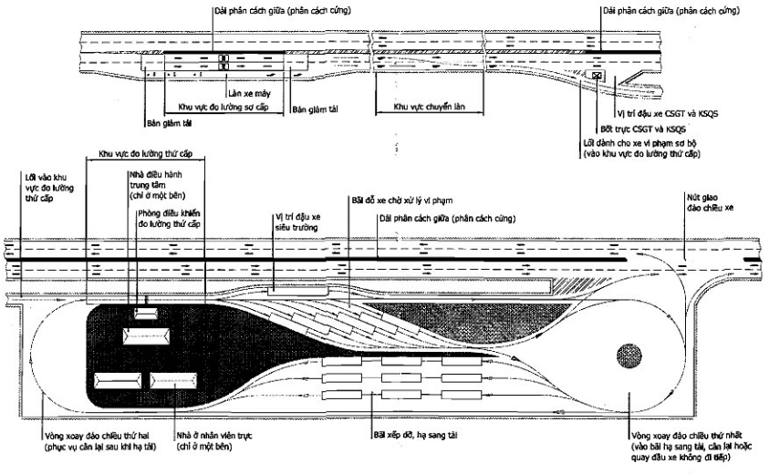
Hình A-1. Mô hình trạm KTTTX cố định quy mô vừa (thể hiện 1 chiều)
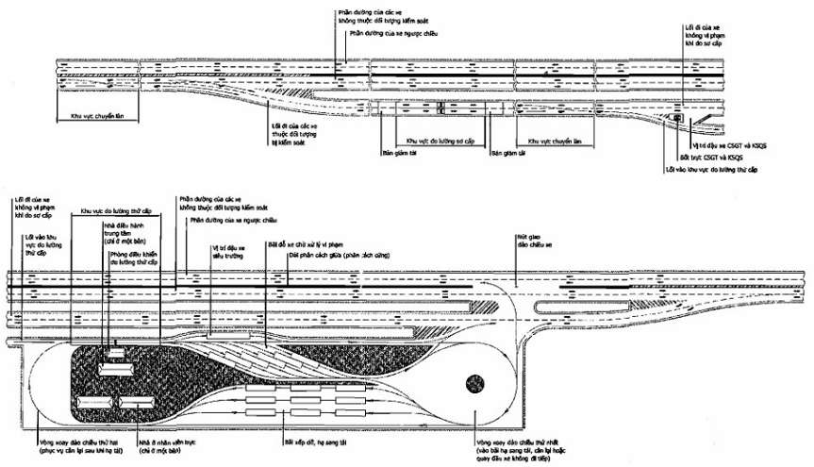
Hình A-2. Mô hình trạm KTTTX cố định quy mô lớn, 1 làn cân (thể hiện 1 chiều)
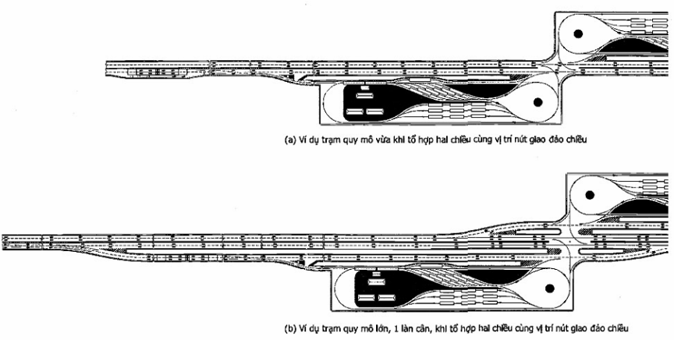
Hình A-3. Mô hình hai trạm quy mô vừa và lớn (1 làn cân) khi tổ hợp kiểm soát hai chiều cùng vị trí nút giao đảo chiều

